OFICIO REF. NO. DISER 378-2025/COPADEH/GANM/fn
Guatemala, 08 de julio de 2025

DIRECCIÓN DE SEDES REGIONALES
INFORME JUNIO 2025
En cumplimiento de las obligaciones de transparencia establecidas en el artículo 10, numeral 29 del Decreto Número 57-2008, Ley de Acceso a la Información Pública, esta Dirección presenta a continuación las acciones relevantes realizadas por las Sedes Regionales durante el mes de junio de 2025:

Objetivo General:
Facilitar y promover procesos de diálogo, análisis, investigación y desarrollo de propuestas en materia de derechos humanos, cultura de paz y diálogo, mediante la asesoría y coordinación con dependencias del Organismo Ejecutivo y otros actores clave, con el fin de prevenir violaciones de derechos humanos, proponer medidas cautelares, fomentar soluciones amistosas y apoyar en la profesionalización en cultura de paz.

Objetivos Específicos:
- Impulsar espacios de diálogo y colaboración entre dependencias del Organismo Ejecutivo y otros actores relevantes para la prevención de violaciones a los derechos humanos.
- Desarrollar y coordinar procesos de análisis e investigación en temas relacionados con derechos humanos, cultura de paz y mecanismos de diálogo.
- Proponer y gestionar medidas cautelares eficaces para la protección de los derechos humanos, en situaciones de riesgo o vulnerabilidad.
- Promover y facilitar la implementación de soluciones amistosas en conflictos relacionados con los derechos humanos y la cultura de paz.

OFICIO REF. No. DISER-378-2025/COPADEH/GANM/fn

En este sentido, sírvase encontrar adjunto los informes de actividades correspondientes al mes de junio de las siguientes Sedes Regionales: San Marcos, Flores Petén, Santa Cruz del Quiché, Soloma/Huehuetenango, Salamá/Baja Verapaz, Cobán/Alta Verapaz, Quetzaltenango, Puerto Barrios/Izabal, Mazatenango/Suchitepéquez Guatemala. Estos informes incluyen un resumen de las principales acciones realizadas.
Sin otro asunto en particular, me suscribo.

Atentamente,



C.c. Archivo
OFICIO REF. No. DISER-378-2025/COPADEH/GANM/fn

INFORME DE ACTIVIDADES
MES DE JUNIO 2025
SEDE REGIONAL DE SAN MARCOS
No. | LUGAR | ACTIVIDAD REALIZADA | FECHA | RESULTADO
1 | Sede COPADEH, San Marcos | Reunión de equipo de sede Regional | 03/06/2025 | Revisar el avance y cumplimiento de acciones asignadas a la sede, procurando establecer lineamientos adecuados que faciliten la intervención adecuada en los espacios que tenga participación la institución, procurar cumplir con las funciones de la COPADEH en la coordinación y asesoramiento en derechos humanos.
2 | Salón de reuniones de Gobernación Departamental de San Marcos | Participación en la reunión ordinaria del Consejo Departamental de Desarrollo –CODEDE- | 03/06/2025 | Como parte de las acciones de COPADEH, se participa en espacio del Consejo Departamental de Desarrollo en el cual se da la presentación de proyectos extraordinarios 2025; Avance Aprobación y Convenios de Proyectos 2025; Seguimiento Opinión Técnica No. 1-2025 del CONADUR a proyectos de la Sociedad Civil; Socialización Avances Política Nacional Integral de las Mujeres e Información Certificación Estratégica para la excelencia de los CODEDES.
3 | Instituto Normal Mixto de Occidente Justo Rufino Barrios, INMO San Marcos. | Participación en el lanzamiento de proyecto de la Unidad para la Prevención de la Violencia Comunitaria -UPCV- “Que lo único que trabaje, sea su imaginación” | 09/06/2025 | Participar en espacio para la presentación de la institución y desarrollo de coordinaciones con la institucionalidad que participa en la actividad, propiciando siempre el intercambio de impresiones y generar los espacios de coordinación institucional. Dentro del espacio asignado para la institución se procuró dar a conocer a la población estudiantil e instituciones presentes lo relacionado a COPADEH, que hace y los objetivos institucionales, afianzar la coordinación institucional que permite identificar y clarificar las acciones que COPADEH realiza.
4 | Salón de Reuniones de Gobernación Departamental de San Marcos | Participación en la reunión ordinaria del Consejo Departamental de Desarrollo –CODEDE- | 18/06/2025 | En el marco de su mandato de dar seguimiento al cumplimiento de los Acuerdos de Paz y promover el respeto de los derechos humanos, participó en la reunión extraordinaria del CODEDE de San Marcos, convocada para dar seguimiento al avance de ejecución presupuestaria de proyectos ordinarios y extraordinarios del ejercicio fiscal 2025.  COPADEH, reitera su compromiso con el fortalecimiento de los espacios interinstitucionales de planificación y gestión territorial, y pone a disposición sus capacidades técnicas para contribuir a una inversión pública orientada a la equidad, la paz duradera y los derechos humanos.
5 | Sede COPADEH, San Marcos | Revisión y actualización del mapa situacional de derechos humanos del departamento de San Marcos | 20/06/2025 | Procurar la actualización de la situación de vulneración y riesgos en derechos humanos en los diferentes municipios del departamento, identificando lugares de mayor incidencia y riesgo lo que lleve a la coordinación institucional que aporte y se busque minimizar los riesgos.
6 | Salón de Reuniones de Gobernación Departamental de San Marcos | Participación en la reunión extraordinaria de la Unidad Técnica Departamental -UTD- | 25/06/2025 | COPADEH, como parte de la Unidad Técnica Departamental y siempre cumpliendo con sus funciones de asesorar y coordinar en materia de derechos humanos y cultura de paz, armoniza el intercambio con instituciones del departamento y se establecen espacios de coordinación institucional para el cumplimiento de las funciones y el logro de objetivos.
7 | Salón de Reuniones de Gobernación Departamental de San Marcos | Participación en la reunión extraordinaria del Consejo Departamental de Desarrollo –CODEDE- | 25/06/2025 | Procurando siempre armonizar una coordinación con la institucionalidad y autoridades municipales del departamento se participa en reunión extraordinaria del CODEDE, en el que se traslado información de suma importancia y se conoce sobre la ampliación de los diferentes techos presupuestarios para el ejercicio fiscal 2026.
8 | Brigada de Operaciones de Montaña | Participación en actos protocolarios por el “CLIV Aniversario de la gesta Revolucionaria de 1871 y Día del Ejercito de Guatemala. | 30/06/2025 | Participar en los espacios para el fortalecimiento de coordinaciones institucionales que permitan el intercambio de procesos de fortalecimiento en temas de derechos humanos y reafirmar los compromisos en acciones en beneficio de los acuerdos de paz.
9 | Sede COPADEH, San Marcos | Elaboración de informe mensual, para entrega a la Dirección de Sedes Regionales DISER. | 30/06/2025 | Dar cumplimiento a los tiempos que se han establecido para la entrega de los informes de sede, procurando con ello dar a conocer las acciones y actividades que se han tenido durante el mes.

INFORME MENSUAL DE ACTIVIDADES
MES DE: JUNIO 2025
DEL 02 AL 30 DE JUNIO 2025
SEDE REGIONAL DE SANTA ELENA DE LA CRUZ, FLORES PETEN.

No. | LUGAR | ACTIVIDAD | FECHA | RESULTADO
1 | Santa Elena de la Cruz, Flores Petén | Actividades varias/Trabajo de oficina | 02/06/2025 | Elaboración de informes, liquidación de combustible, liquidación de viáticos.  Reunión con delegado de Instancia Municipal de Gestión de Riesgos de Desastres IMGIRD del municipio de Flores, se participará en la próxima reunión que convoquen, ya se concretaron las coordinaciones.
2 | Santa Elena de la Cruz, Flores Petén. | Actividades varias/Reunión con OIM | 03/06/2025 | Envío de documentos a sede central de liquidaciones e informes, En reunión con OIM se mantendrá coordinación para la observancia de los flujos mixtos de personas en movilidad humana en el departamento, coordinando con las instancias pertinentes para la atención y derivación.
3 | El Chal Petén | COMUDE | 04/06/2025 | Se realizó presentación y acreditación de encargada de sede regional y se dio a conocer cual es el trabajo que se realiza.  Se envío nombramientos de participación en el COMUDE y para desalojo de la siguiente semana en Poptún, para la firma correspondiente del encargado de sedes en funciones.
4 | Santa Elena, Petén | Actividades varias | 05/06/2025 | Atención a personas que visitan la sede brindando información y elaboración de informe de actividades.  Reunión con delegado de MAGA VISAN, por tema de alimentos a familias de laguna larga.
5 | La Libertad, Petén. | Acompañamiento y observación por entrega de alimentos por MAGA VISAN. | 06/06/2025 | Se participó en entrega de alimentos a familias del municipio de La Libertad, Petén. En coordinación con MAGA VISAN, municipalidad y Contraloría General de Cuentas, se entregaron un total de 1,252 raciones de alimentos.
6 | Santa Elena de la Cruz, Flores Petén. | Actividades varias. | 09/06/2025 | Se realizó atención a oficio emanado de la fiscalía del Ministerio Público del Municipio de Flores, sobre solicitud de expediente que llevaba la SAA.  Se atendió a personal de SIE que visitó sede regional para solicitar información de casos de desalojos, se les hizo saber que es una decisión de Juez competente en el cual si solicitan el acompañamiento se apersona para evitar se dé una violación de derechos humanos.
7 | Sayaxché Petén. | Entrega de oficio a Fiscalía del MP de Flore.  Mesa de trabajo previo a desalojo de Finca El Zapotal.  Mesa de trabajo Caso El Reloj. | 10/06/2025 | Se realizó la entrega de oficio en respuesta a solicitud de documentación de un caso de linderos que llevaba la Secretaría de Asuntos Agrarios, en Fiscalía del MP de Flores.  Se participó en reunión de mesa de trabajo previo a desalojo de familias que se encuentran ubicadas en Finca el Zapotal, en dónde se concreta nueva fecha de reunión para el 15 de julio, derivado que aún no se cuenta con albergue para la capacidad de personas que se tienen identificadas se encuentran en el lugar, siendo un aproximado de 508. Juez prevé que el desalojo se realice en fecha 22 y 23 de julio del año en curso si las condiciones del clima favorecen.  Se participó en reunión de mesa de trabajo por caso El Reloj, convocada por Procuraduría de Derechos Humanos, en la que queda establecido la coordinación interinstitucional conjuntamente en apoyo de la Municipalidad de San Andrés, se dará seguimiento a las peticiones de poder realizar talleres de información y dar a conocer el trabajo de cada institución.
8 | Santa Elena de la Cruz, Flores Petén. | Actividades varias. | 11/06/2025 | Se realizó informe de meta física sobre visita de salud a Laguna Larga.  Recepción de oficio PNC y elaboración de pronunciamiento solicitado por desalojo de finca el Zapotal.
9 | Poptún, Petén. | Desalojo Finca Poza Azul. | 12/06/2025 | Se participó en la observación de desalojo de finca Poza Azul, en ella Juez de Primera Instancia Penal y Narcoactividad del municipio de Poptún, solicitara la participación de las instituciones convocadas por la Fiscalía de Delitos de Usurpaciones, en el desarrollo del desalojo, el señor Juez dio a conocer a las familias que se ubicaban obstruyendo el paso con palos, machetes y barricadas con alambres de púas y clavos, sobre la decisión determinada bajo la documentación registrada e investigación realizada por el Ministerio Público, en la cual constataba en carpeta judicial que la finca pertenecía a los señores Tager con número de finca 3694, folio 17, libro 28 de Petén
10 | Santa Elena, de la Cruz, Flores Petén. | Actividades varias | 13/06/2025 | Se realizó informe de meta física y se elabora informe de liquidación de viáticos para el envío respectivo.  Atención a personas que visitan la sede regional, asesoría sobre instancias a las que pueden dirigirse para coordinaciones.
11 | Santa Elena, de la Cruz, Flores Petén. | Actividades varias | 16/06/2025 | Se realizó trabajo de oficina, correspondiente a atención y orientación a personas con temas legales, se refirieron a defensa pública penal para la atención legal correspondiente que ese ente pueda brindarles.  Se trabajo en la liquidación de viáticos y envío de la misma.  Recepción de oficio de la fiscalía del Ministerio Público del municipio de Flores y se trabajo en respuesta al mismo.
12 | Sayaxché, Petén | Actividades Varias.  Entrega de oficio Fiscalía del MP de Flores.  Reunión Mesa de Trabajo por desalojo de Finca El Zapotal. | 17/06/2025 | Se realizó el traslado de informe a jefe de DISER para la revisión de oficio dirigido a la fiscalía del MP sobre información que requirieran, entrega de dicho oficio.  Se participó en reunión de mesa de trabajo por desalojo de familias que ocupan finca el Zapotal, en ella se dio a conocer que no se cuenta con un albergue que reúna la capacidad para albergar a todas las familias, por lo que se les da más tiempo a los representantes de la finca por parte del juez y se da nueva fecha de reunión, quedando para el 15 de julio a las 10 horas en el juzgado.
13 | Santa Elena, Petén. | Actividades varias. | 18/06/2025 | Se atendió a personal de la municipalidad de la Instancia Municipal de Gestión de Riesgos y Desastres- IMGIRD, Quienes solicitaron se pudiera integrar la delegada de COPADEH a las reuniones que tienen establecidas, derivado que en el año anterior se tenia la participación, considerando que se cuenta con la apertura de la institución nuevamente, solicitaron se pudiera realizar la acreditación.
14 | Dolores, Petén. | Participación en CODEDE | 19/06/2025 | Se participó en reunión ordinaria de CODEDE, en el municipio de Dolores, en dónde se dio a conocer que el Ministerio de Educación a levantado actas a maestros que han faltado derivado de la huelga, quienes han procedido indebidamente sin justificante a no dar clases a los niños de diferentes establecimientos, cuentan con una orden de PGN dónde dictamina que no es procedente que estén faltando a sus labores.  Se presentó el ejercicio fisca 2026, en dónde han priorización de algunos proyectos de las municipalidades, algunas no han avanzado en la presentación de proyectos por lo que la ejecución de presupuesto se esta quedando retrasado y tienen el mes de julio para presentar documentación.
15 | Santa Elena, Petén | Participación en CODESAN | 20/06/2025 | Se participó en reunión ordinaria de CODESAN en dónde se conto con la presencia de la señora vicepresidente Karin Herrera, presentación de índices de casos de desnutrición.  Buscar los mecanismos necesarios para la capacitación e inclusión de las comunidades en materia de Gobernanza en SAN, fomentando la participación y toma de decisiones en el ámbito local a través de la conformación de Comisiones Comunitarias de Seguridad Alimentaria y Nutricional. (SESAN, COMUSAN).  En próximas reuniones, dar seguimiento a las coberturas y producción de inmunización contra rotavirus y neumococo (a petición del viceministro de Atención Primaria). (MSPAS)  Plantear alternativas comunitarias a los sistemas de cloración para la desinfección del agua. (MSPAS, MAGA, MUNICIPALIDAD).  Identificar la brecha del bono salud entre el total a beneficiar y los que fueron beneficiarios. (MIDES).
16 | Santa Elena, Petén. | Actividades varias. | 21/06/2025 | Trabajo de oficina,  Coordinaciones y atención a personal de Policía Nacional Civil, por caso de desalojo de finca el Zapotal, se recibió oficio de solicitud de pronunciamiento y análisis de riesgo, se les entrega el oficio de pronunciamiento requerido.
17 | Poptún Petén. | Reunión de COMUDE | 24/06/2025 | Se participó en reunión de COMUDE del municipio de Poptún, se realizó presentación de encargada de COPADEH y se socializó el trabajo que se realiza.
18 | Santa Elena, Petén. | Actividades varias. | 25/06/2025 | Se realizó atención a personas que visitan la sede regional.  Se atendió al dueño del espacio físico que tiene la sede regional, quien solicita que se le deje la llave para trabajar en construcción de unas hiladas de block en la muralla de la vivienda. Se le dio a conocer que no se cuenta con la autorización para realizar este proceso de dejar la llave, derivado que se tienen bienes en custodia, sin embargo, a seguido insistente que no se de a conocer a sede central que se le de la llave. Se le manifestó que no se le entregará derivado de la responsabilidad de la sede.
19 | Las Cruces Petén. | Reunión de COMUDE | 26/06/2025 | Se participó en reunión de COMUDE del municipio de Las Cruces, se realizó presentación de encargada de sede y del trabajo que realiza COPADEH en el departamento de Petén, quedando plenamente acreditada.
20 | El Chal Petén. | Reunión extraordinaria de COMUDE.  Reunión IMGIRD | 27/06/2025 | Se participó en reunión de COMUDE extraordinaria en el municipio de EL Chal, en dónde presentaron los proyectos del ejercicio fiscal 2026, en lo que respecta a ampliación de proyectos de agua potable y remozamiento de centros educativos.  En dicha reunión, también el centro de salud, presentó petición de ampliación de dicha entidad a la municipalidad, para cambiar de categoría, aduciendo que el Ministerio no cuenta con el recurso para estas ampliaciones, Municipalidad a través de la oficina DMP coordinara con salud para buscar alternativas de solicitudes a dependencias que se encargan del ministerio de salud para las ampliaciones.  Representantes de COCODES también dieron a conocer que no se esta dando atención en seguridad por parte de la Policía Nacional Civil a la población del lugar, algunos han llamado y no les prestan la atención debida.  Asimismo, dieron a conocer que en comunidad de la Verde los maestros llevan más de un mes sin dar clases, lo que preocupa y solicita que el Ministerio de Educación sancione a dichos maestros.
21 | Santa Elena, Petén | Asueto | 30/06/2025 | Asueto

INFORME DE ACTIVIDADES MES DE JUNIO 2025
SEDE REGIONAL DE SANTA CRUZ DEL QUICHÉ, DEPARTAMENTO DE EL QUICHÉ.

No. | LUGAR | ACTIVIDAD REALIZADA | RESULTADO
01 | Municipio de San Antonio Ilotenango, Departamento de El Quiché | Se participo en las reuniones sobre empoderamiento y capacitaciones de diferentes temas y en Derechos Humanos y una Cultura de Paz. | Se logro la capacitación de setenta y cinco comadronas que presentan servicios en las diferentes comunidades del Municipio de San Antonio Ilotenango, para dar avance a la formación del personal sobre empoderamiento, Derechos Humanos y Cultura de Paz.
02 | Municipio de Santa Cruz del Quiche, Departamento de El Quiché | Se participo en las reuniones sobre empoderamiento y capacitaciones de diferentes temas y en Derechos Humanos y una cultura de Paz. | Se logro la capacitación de cincuenta comadronas que presentan servicios en las diferentes comunidades del Municipio de Santa Cruz del Quiché, para dar avance a la formación del personal sobre empoderamiento, Derechos Humanos y Cultura de Paz.
03 | Municipio de Sacapulas, Departamento de Quiché. | Se participo como invitados en el Consejo Departamental de Desarrollo, para conocer los avances de cada Municipio. | Se logra coyuntura institucional con las Autoridades Municipales, instituciones del ejecutivo y Sociedad Civil en el beneficio de las diferentes organizaciones del Departamento para mantener la gobernabilidad y una Cultura de Paz.
04 | Sede Regional Santa Cruz del Quiché. | Se participo en apoyo a la Comisión de Inventario de Sede Central de la Comisión Presidencial por la Paz y los Derechos | Se logro obtener el inventario completo sin ningún hallazgo de alguna falta del mismo dentro de la Sede de Santa Cruz del Quiché.
05 | Sede Regional Santa Cruz del Quiché. | Se Realizo reunión de coordinación con los delegados de Comisión de Atención a conflictos COPRESAC, para la coordinación del nuevo acuerdo Gubernativo. | Se logra conocer el acuerdo Gubernativo sobre la nueva comisión en atención a conflictos COPRESAC, para atención a los casos en vulnerabilidad de derechos humanos y una cultura de paz.
06 | Sede Regional Sede Santa Cruz del Quiché. | Se participo en la Reunión extraordinaria de la Unidad Técnica Departamental. | La Comisión Presidencial Por la Paz y los Derechos Humanos en la visita del Ministro de Desarrollo Social (MIDES) para la presentación de la articulación territorial sobre el programa “Mano a mano”.
07 | Municipalidad de Santa Cruz del Quiché | Se participo en la Reunión de la Comisión de Derechos Humanos de parte del COMUDE de Santa Cruz del Quiché. | Se logra avances en el plan operativo para realizar diferentes actividades durante el mes de julio del presente año.
08 | Sede Regional Santa Cruz del Quiché. | Participación en la reunión sobre análisis de casos en vulnerabilidad de riesgos de Derechos Humanos por medio de la mesa Interinstitucional CODESAC, para dar seguimiento y monitoreo. | A través de la reunión correspondiente al mes de junio se realizan diferentes coyunturas institucionales para darle seguimiento a los diferentes casos del Departamento que ayuda a mantener la gobernabilidad y una Cultura de Paz.
09 | Sede Santa Cruz del Quiché. | Se realiza deferente trabajo administrativo dentro de la Sede Regional Santa Cruz del Quiché y elaboración de diferentes informes como también la atención a usuarios que visitan la sede | Se logra tener los informes requeridos y de actividades sobre trabajo administrativo de la Sede y Asesoría a los usuarios que visitan la misma.

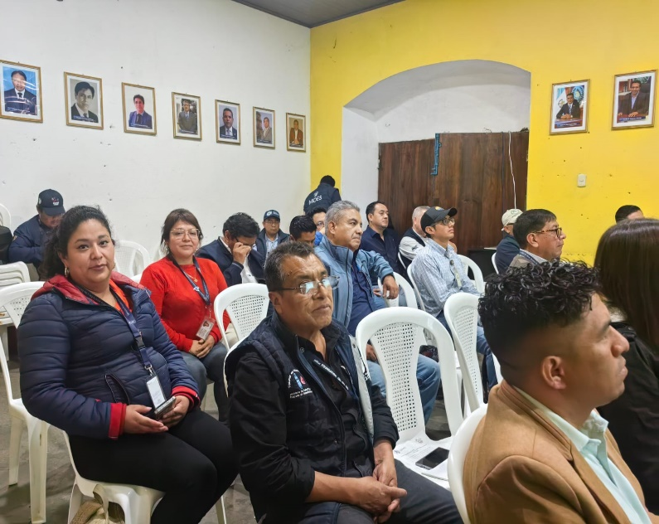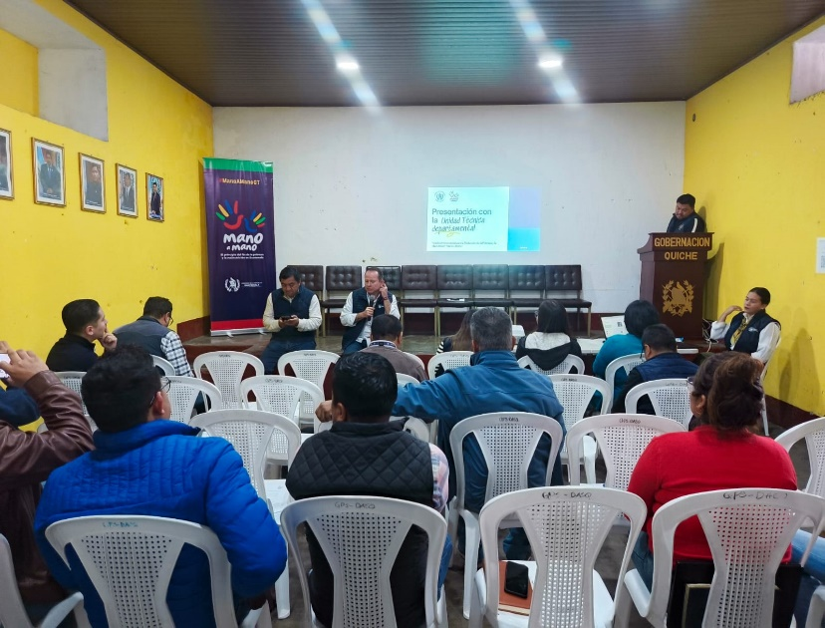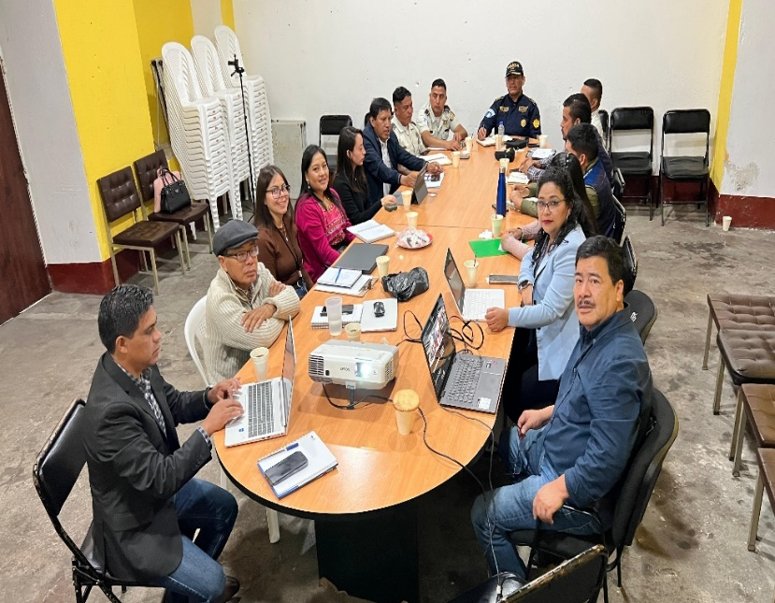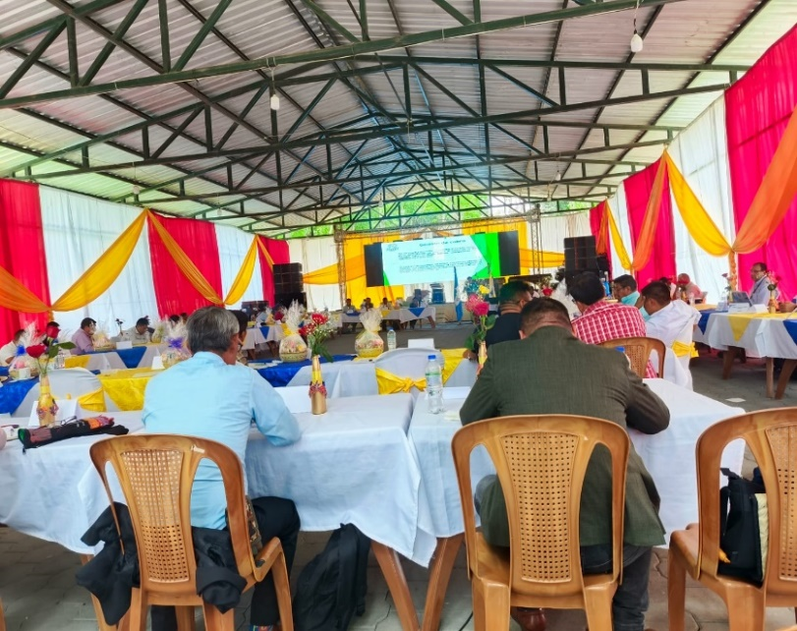

INFORME DE ACTIVIDADES MES DE JUNIO 2025
SEDE REGIONAL DE SAN PEDRO SOLOMA, HUEHUETENANGO.
No. | LUGAR | ACTIVIDAD REALIZADA | RESULTADO
01 | Oficinas de la secretaria Privada de la Presidencia, Huehuetenango. | Reunión de coordinación con el personal de la secretaria de la Presidencia. Para realizar la priorización de casos donde se encuentran varios derechos específicos vulnerados en los diferentes municipios de Huehuetenango. | A través de una jornada de trabajo se logró la coordinación de acciones en 2 casos específicos del departamento como lo son: limites municipales entre San Mateo Ixtatan y Santa Cruz Barillas y limites comunales entre las comunidades del Aguacate y la trinidad del municipio de Nentón.
02 | Salón de Gobernación, Huehuetenango. | Participación en reunión convocada por MEDESACH, para coordinar las medidas que se tomaran para continuar con el caso de las aldeas de Chacula y el aguacate para tratar de continuar con la búsqueda de solución pacífica entre ambas comunidades. | A través de la coordinación realizada en 2 jornadas de media mañana de reuniones interinstitucionales se logro nuevamente la comunicación con lideres de ambas comunidades y se estableció una próxima reunión con ambos grupos en el destacamento militar de la comunidad de las Palmas Nentón, con el objetivo de retomar la vía del dialogo.
03 | salón de Gobernación, Huehuetenango | Participación en la Comisión Departamental de la Mujer, para realizar la presentación del número de madres adolescentes registradas en el RENAP para el departamento de Huehuetenango. | Se logro dar a conocer la estadística a nivel departamental acerca de la cantidad de niñas menores de 14 años que ya son mamas.  Se obtuvo un espacio dentro de la reunión mensual de CODEDE, para realizar la presentación ante los alcaldes municipales y diferentes actores, de los datos estadísticos del tema de embarazos en menores de 14 años; esto con la finalidad de empezar a buscar estrategias en conjunto para la eliminación o reducción de esta situación.
04 | Sede Fondo de Tierras, Huehuetenango. | Reunión de coordinación con la delegada el fondo de tierras, donde se traro el tema de derecho a la tierra debido a un caso denominado Yulwitz Chiquito, del municipio de Santa Cruz Barillas que necesita establecer claridad para beneficiarse de la compra de una nueva finca para sus comunitarios. | Durante una jornada de trabajo se logró identificar la ubicación del expediente del caso de parte del fondo de tierras y establecer una ruta viable para que el fondo de tierras pueda iniciar con los trámites para los comunitarios y hacer una nueva adquisición de finca.
05 | Huehuetenango. | Participación en mesa de diálogo para la búsqueda de una solución a través de la vía del dialogo con las comunidades de la Trinidad y el Aguacate, esto debido a la vedación del derecho a la tierra de parte de una de las comunidades y la falta de acceso al derecho del agua entre ambas comunidades. | Después de tres horas de intento de dialogo entre ambas partes no se logró consensuar y optaron por dejar pausada la negociación.
06 | Fiscalía Distrital del Ministerio Publico. | Participación en reunión de coordinación de mesa técnica para realización de desalojo de finca en el municipio de Nentón. | A través de 2 reuniones de mesa de coordinación para establecer los lineamientos y evaluar los protocolos de las instituciones para ejecutar un desalojo, se logró establecer las medidas necesarios para contar con los recursos necesarios y poder llevar a cabo el desalojo, llenando los requisitos necesarios para su ejecución.
07 | Gobernación Departamental, Huehuetenango. | Participación en la reunión mensual de la COPADAMIR en coordinación con CONAMIGA, para dar seguimiento al POA 2025. | A través de la reunión correspondiente al mes de junio se logró que las diferentes instituciones que participamos dentro de esta mesa establezcan acciones de apoyo humanitaria específicamente COPADEH, realizo la observación que se pueda visualizar mas el trabajo en los municipios del área norte de Huehuetenango pues allí es donde se encuentra parte fundamental del área fronteriza con México.
08 |  | Coordinar actividades en temática de Derechos Humanos que se llevaran a cabo en los municipios del área norte de Huehuetenango, con la Comisión Departamental de la Mujer ante el CODEDE. | Se logro la programación del desarrollo de 2 jornadas de información acerca del que hacer institucional ante los consejos municipales de los siguientes municipios: Santa Cruz Barillas, San Rafael la Independencia, San Sebastián Coatán y San Miguel Acatan.

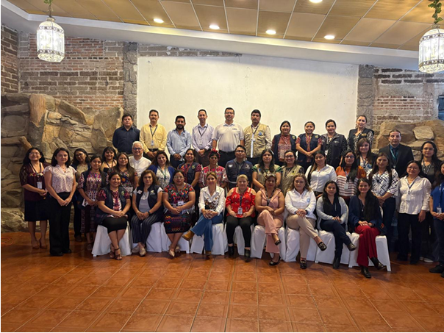

INFORME DE ACTIVIDADES
MES DE JUNIO 2025
SEDE REGIONAL DE SALAMÁ, BAJA VERAPAZ
No. | LUGAR | ACTIVIDAD REALIZADA | FECHA | RESULTADO
1 | Salamá, Baja Verapaz | Seguimiento de la situación alimentaria de la comunidad Panchisivic del municipio de Purulhá, Baja Verapaz donde se solicitó información al supervisor de comedores del municipio de Purulhá, Baja Verapaz, para obtener el contacto del representante de una Asociación con el objetivo de conocer que comunidades podrían necesitar el apoyo alimentario para ampliar la cobertura del comedor social móvil en el municipio. | 2/06/2025 | El supervisor de comedores indicó que compartiría el contacto para conocer que otras comunidades podrían necesitar el apoyo del comedor social móvil.
2 | Salamá, Baja Verapaz | Seguimiento de la situación alimentaria de la comunidad Panchisivic del municipio de Purulhá, Baja Verapaz con el objetivo de identificar a otras comunidades que requieran apoyo en la alimentación para poder ampliar la cobertura del comedor social móvil con la finalidad de que no se cierre el comedor. | 3/06/2025 | Se estableció comunicación con un representante de una asociación quien tiene conocimiento de ciertas comunidades que necesitan apoyo alimentario en el municipio de Purulhá, Baja Verapaz.
3 | Salamá, Baja Verapaz | Verificación de la entrega de alimentos a favor de los comunitarios de Panchisivic del municipio de Purulhá, Baja Verapaz. | 4/06/2025 | Un representante de la comunidad indicó que el comedor social móvil realizó la entrega de alimentos del día.
4 | Salamá, Baja Verapaz | Se atendió comunicación de DIDEH para programación de actividad en atención a la Política Pública de Chixoy. | 4/06/2025 | Debido a una reunión que esta sede debe atender ese día se indicó a la DIDEH que no se podría asistir a la actividad.
5 | Salamá, Baja Verapaz | Redacción de informes mensuales. | 5/06/2025 | Redacción de las planificaciones semanales, informe mensual y asistencia del mes de mayo.
6 | Salamá, Baja Verapaz | Envío de informes y planificación de actividades. | 6, 19, 20 26/06/2025 | Se envió por correo institucional el informe de meta física solicitada y se realizó la planificación de actividades.
7 | Salamá, Baja Verapaz | Se atendió reunión con el supervisor de comedores del MIDES y con el Ingeniero Edgar Escobar para establecer los parámetros en la ampliación del comedor social móvil a favor de otras comunidades de Purulhá, Baja Verapaz. | 9/06/2025 | Se compartió con el supervisor de comedores el oficio que la COPADEH redacto solicitando la ampliación del comedor social móvil para su revisión.
8 | Salamá, Baja Verapaz | Solicitud de apoyo a los comunitarios para la actualización del listado de familias de la comunidad Panchisivic que se encuentran ubicadas en el Caserío Río Colorado del municipio de Purulhá, Baja Verapaz. | 10/06/2025 | El representante de la comunidad compartió por medio de WhatsApp el listado de personas que se encuentran ubicadas en el Caserío Río Colorado.
9 | Salamá, Baja Verapaz | Verificación de la entrega de alimentos de la comunidad Panchisivic del municipio de Purulhá, Baja Verapaz. | 11/06/2025 | Mediante comunicación telefónica con un representante de la comunidad se logró verificar la entrega de alimentos por parte del MIDES.
10 | Salamá, Baja Verapaz | Se atendió solicitud de traslado de informe de meta física relacionada a la reunión del 28 de marzo del presente año por la DIDEH. | 12/06/2025 | Se solicitó el apoyo de la DISER central para el traslado del informe relacionado.
11 | Salamá, Baja Verapaz | Se atendió visita del directo de sedes regionales y del director ejecutivo de COPADEH. | 13/06/2025 | Se dieron a conocer las acciones que realiza esta sede regional en atención al apoyo humanitario; el seguimiento de las sentencias, medidas cautelares dictadas por la CIDH y la política pública de Chixoy que tiene el departamento de Baja Verapaz.
12 | Salamá, Baja Verapaz | Recepción de documentación de viáticos para su corrección. | 13/06/2025 | Se recepcionó la documentación de viáticos para realizar las correcciones establecidas por el área de tesorería.
13 | Salamá, Baja Verapaz | Atender requerimiento de la DISER central relacionada al traslado de informes mensuales del mes de enero a mayo. | 16/06/2025 | Se envío mediante correo institucional los informes relacionados a los meses de enero hasta mayo según requerimiento de la DISER central.
14 | Salamá, Baja Verapaz | Redacción y envío de nombramiento para atender actividad del 17 de junio relacionada a la sentencia del caso de Río Negro vs. Guatemala. | 16/06/2025 | Se envío mediante correo institucional el nombramiento para atender la actividad del 17 de junio relacionada a la sentencia del caso de Río Negro vs. Guatemala.
15 | Rabinal, Baja Verapaz | Se atendió reunión programada por ADIVIMA relacionada al seguimiento de la sentencia del caso Río Negro Vs. Guatemala con el objetivo de la socialización del currículo local por parte del Ministerio de Educación en seguimiento al requerimiento de la DIDEH. | 17/06/2025 | El Ministerio de Educación explicó el objetivo de la construcción del currículo local a las comunidades, organizaciones e instituciones acompañantes, indicaron que esta herramienta era necesaria para atender la situación educativa de las comunidades tomando en cuenta su contexto cultural, además indicaron que se encuentran trabajando en la forma de abordar al sistema educativo la memoria histórica local, dieron a conocer la ruta metodológica de planificación en el aula, el fortalecimiento docente, finalmente las comunidades estuvieron de acuerdo para que se realice el trabajo y se acordó realizar las convocatorias de seguimiento a todos los participantes.
16 | Salamá, Baja Verapaz | Se realizaron las correcciones en la documentación de viáticos. | 18/06/2025 | Se mando por encomienda la documentación corregida.
17 | Salamá, Baja Verapaz | Atender comunicación del área de inventarios de la COPADEH. | 18/06/2025 | Se programo visita del área de inventarios para el día 03 de julio del presente año.
18 | Salamá, Baja Verapaz | Acciones administrativas. | 19,20/06/2025 | Acciones administrativas.
19 | Salamá y Purulhá, Baja Verapaz | Se atendió solicitud de apoyo y acompañamiento del señor José Antonio Juc representante de la comunidad Dos Fuentes beneficiarios de la medida cautelar 306-20 del municipio de Purulhá, Baja Verapaz con el objetivo de gestionar la salida de la señorita Carmelina Choc Ichich del Hospital Nacional de Salamá, quien fue trasladada debido a una anemia después de dar a luz en el Centro de Salud de Purulhá y coordinar con Gobernación Departamental el traslado de los comunitarios hacia el Centro de Salud de Purulhá. | 23/06/2025 | Se logró la transfusión de sangre de la señorita Carmelina Choc Ichich derivado de una anemia sufrida luego de dar a luz y se logró el traslado de los comunitarios hacia el Centro de Salud de Purulhá con el apoyo del Gobernador Departamental.
20 | Salamá, Baja Verapaz | Se realizó comunicación con la representante de ASECSA para programar visita a los comunitarios de Panchisivic del municipio de Purulhá, Baja Verapaz con el objetivo de realizar la actualización del listado y obtener información segregada sobre la cantidad de hombres, mujeres, niños y niñas, adolescentes, mujeres embarazadas, personas de la tercera edad y personas con discapacidad. | 23/06/2025 | Se programó realizar una visita a los comunitarios el día 25 de junio.
21 | Salamá, Baja Verapaz | Seguimiento de la situación alimentaria de la comunidad Panchisivic del municipio de Purulhá, Baja Verapaz con el objetivo de trasladar a la DISER central el oficio dirigido al Ministro del MIDES solicitando la ampliación de cobertura del comedor social móvil en el municipio de Purulhá, Baja Verapaz. | 24/06/2025 | Se envió por correspondencia a la DISER central solicitando apoyo para la presentación del oficio dirigido al Ministro del MIDES solicitando la ampliación de cobertura del comedor social móvil en el municipio de Purulhá, Baja Verapaz.
22 | Salamá, Baja Verapaz | Se atendió requerimiento de la DISER central relacionada a la dirección exacta donde se encuentra ubicada la sede regional de la COPADEH en el departamento de Baja Verapaz. | 24/06/2025 | Se compartió la dirección actual donde se encuentra ubicada la sede regional al correo institucional según requerimiento de la DISER central.
23 | Purulhá, Baja Verapaz | Visita de campo a los comunitarios de Panchisivic en el Caserío Río Colorado para la actualización y segregación del listado de familias que se encuentran en la comunidad. | 25/06/2025 | Se logró realizar la actualización de personas y familias con información relacionada a la cantidad de hombres, mujeres, niñas y niños, adolescentes, mujeres en estado de embarazo, personas de la tercera edad y personas con discapacidad, además se acordó que la COPADEH apoyaría la solicitud de apoyo que los comunitarios le realizaran al Gobernador Departamental para obtener material de construcción con la finalidad de reforzar sus viviendas.
24 | Purulhá, Baja Verapaz | Se atendió comunicación telefónica del Director de la DISER para programar una reunión con la Licda. Claudia de DIDEH en seguimiento a la reunión programada para el día 8 de julio en relación de la Política Pública de Chixoy. | 25/06/2025 | Se acordó que se contactaría con la Licenciada a cargo para una retroalimentación importante para atender la reunión el día 08 de julio en seguimiento a la Política Pública de Chixoy.
25 | Salamá, Baja Verapaz | Se atendió a los representantes de la comunidad Panchisivic quienes solicitaron el apoyo de la COPADEH para la coordinación de solicitud de materiales de construcción ante Gobernación Departamental. | 27/06/2025 | Se presento un oficio con la solicitud de apoyo de los comunitarios ante la Gobernación Departamental para la obtención de materiales de construcción con la finalidad de reforzar sus viviendas.

INFORME DE ACTIVIDADES
MES DE JUNIO 2025
SEDE REGIONAL DE COBAN, ALTA VERAPAZ

No. | LUGAR | ACTIVIDAD REALIZADA | FECHA | RESULTADO
01 | Sede Regional | Atención a representantes de la Contraloría General de Cuentas, dentro del programa municipios fiscalizados | 06/06/202 | Los delegados de la Contraloría verifican la permanencia del personal de la sede, así como recogen información general de la sede. Indican que esta es una visita preliminar, como parte del programa de municipios fiscalizados.
02 | Gobernación Departamental | Asistencia y participación a la reunión ordinaria de la CEDAC | 06/06/2025 | En la reunión se realiza una presentación de la consultoría y avances para el desarrollo de protocolos de atención de conflictos en sus diferentes tipologías. Se hacen aportes para integrar a los protocolos y actualización de la política pública
03 | Salón municipal San Juan Chamelco, PROCUDE | Asistencia y participación reunión ordinaria COMUDE | 10/06/2025 | - El Comude conoce da a conocer la carta de entendimiento firmada entre el INAB y la Municipalidad, sus alcances y compromisos, así como los resultados que se esperan obtener.  - La FAO, presenta el proyecto con beneficios ambientales, sociales y económicos para los productores de San Juan Chamelco.  - Se hace la presentación del PEAC – PROGRAMA DE EDUCACION DE ADULTOS POR CORRESPONDENCIA. Se logra acercar el derecho a la educación a la población para que continúe estudiando.  - Se tiene presencia en el municipio con el objeto de mantener coordinación para la implementación de albergues cuando sea necesarios.
04 | Oficinas Programa Mundial de Alimentos, Coban, A.V. | Asistencia y participación a reunión de trabajo | 10/06/2025 | Se realiza un análisis de los avances y desafíos en materia de genero dentro de la acción humanitaria (en el marco de desastres naturales)
05 | Sede Regional Coban | Reunión de trabajo con Director Ejecutivo, Director de Sedes Regionales- | 13/06/2025 | - El Director Ejecutivo realiza una supervisión de la Sede.  - El Director ejecutivo obtiene datos sobre el trabajo que se realiza en la sede.  - Se dan a conocer a las autoridades las necesidades que se tiene en la Sede Regional.
06 | Sede Regional, Coban. | Reunión virtual con DIDEH, CUC y VISAN-MAGA | 20/06/2025 | Quedan establecidas la fechas para el cumplimiento de entrega de alimentos a las comunidades que tiene a su favor medidas cautelares en el departamento de Alta Verapaz. Siendo estas del 22 al 29 de julio del 2025.
07 | Sede Regional de Coban. | Reunión Virtual con DIDEH | 20/06/2025 | Queda establecida la ruta a seguir para el acompañamiento del relator de Naciones Unidas a Alta Verapaz en el tema de vivienda digna. La visita del Relator queda fijada para el viernes 18 de julio del 2025.
08 | Tribuna Monja Blanca | Asistencia y participación en reunión ordinaria de la COMUPRE, Coban. | 20/06/2025 | Se logra la conformación de las comisiones de trabajo dentro de la comisión.
09 | Gobernación Departamental | Reunión con la Comisión presidencia contra la Corrupción. | 23/06/2025 | Se da inicio en el departamento el trabajo de la Comisión, implementado el proceso de la lucha contra la corrupción y prestación de servicios públicos con eficiencia.
10 | Sede Regional de Coban. | Atención a líderes de la comunidad de Chirremox – Temal, de Coban. | 24/06/2025 | Se inicia con el proceso de implementación de una mesa de dialogo, para la obtención de la certeza jurídica de la tierra donde actualmente se encuentran asentados.
11 | Gobernación Departamental | Asistencia y participación en la CODRED. | 24/06/2025 | Se obtiene datos y formas para la implementación de alertas tempranas para la actuación del COE, en casos de desastres naturales.
12 | Sede Regional de Coban. | Reunión con representantes de la municipalidad Panzos. | 24/06/2025 | Se hace un análisis de la posibilidad de iniciar mesas de diálogo con locatarios del mercado de la aldea de Teleman, Panzos; para iniciar el proceso de traslado a una nueva sede del mercado.
13 | Oficinas de APODIP, ubicada en Teleman, Panzos | Acompañamiento a las comunidades de San marcos, Rio Blanco y Tres Arroyos, de Panzos en reunión con Defensores de la naturaleza | 26/06/2025 | - Se hace una revisión a la minuta de compraventa entre San Marcos y Defensores de la Naturaleza. Donde la comunidad acepta la minuta.  - Se estableció para el 15 de julio fecha en la cual la comunidad de San Marcos indicada en qué fecha están dispuesto a firmar la escritura de compra-venta.  - Se acuerda realizar reunión el 16 de julio para continuar con la negociación entre Defensores de la Naturaleza y Res Arroyos y Rio Blanco.
14 | Policía Nacional Civil, Ministerio Publico | Evacuación de pronunciamientos o requerimientos durante el mes abril por temas de desalojos | JUNIO | Se dan cumplimiento los requerimientos solicitados, haciendo hincapié en el respeto a los Derechos Humanos y el cumplimiento a Protocolos y Estándares en materia de Derechos Humanos en los desalojos.
15 | Sede Regional | Elaboración de informes (mensual, cuatrimestral, metas físicas y actividades), planificaciones, recepción de requerimientos, asistencias de mes y liquidación y solicitud de combustible | JUNIO | Se cumple con dar respuesta a todos los requerimientos requeridos durante el mes.
16 | Sede Regional | Elaboración de Nombramientos | JUNIO | Se da cumplimiento a lo establecido en cuanto a mantener informada a la Dirección de Sedes sobre las actividades que se realizan durante el mes.
17 | Sede Regional | Elaboración y envió de viáticos | JUNIO

INFORME DE ACTIVIDADES
MES DE JUNIO 2025
SEDE REGIONAL QUETZALTENANGO

ACTIVIDAD | FECHA | LUGAR | OBJETIVO | ACUERDOS/ LOGROS
Dialogo, conversatorio avances en el respeto y ejercicio de los Derechos Humanos. | 03/06/2025 | Gobernación Departamental, Quetzaltenango | Identificar los avances y retos en la promoción y protección de los derechos humanos. | Acuerdo:  Promover procesos de formación en cultura de paz y derechos humanos sociales y económicos.  Logro:  Participación activa de 30 mujeres emprendedoras y de sociedad civil de diversos municipios de Quetzaltenango, en procesos de formación en derechos humanos.
Atención y seguimiento a la Medida Cautelar No. 782-17  PAULINA MATEO CHIC RESPECTO DE GUATEMALA | 12, 13, y 16 06/2025 | Comunidad Horizontes del Municipio de Patulul, Suchitepequez.  Hospital Regional de Quetzaltenango. | Acompañamiento en la verificación de las condiciones de salud de la señora Paulina Mateo Chic.  Traslado de la Señora Paulina Mateo Chic, beneficiaria de la Medida Cautelar No. 782-17, al Hospital Regional de Occidente para los exámenes necesarios. | Logros:  Traslado e ingreso de la señora Paulina Mateo Chic, al Hospital Regional de Occidente donde es atendida y evaluada durante las fechas 12 al 18 de junio de 2025.  Se gestionó y se coordinó por parte de la COPADEH sede Suchitepequez y Quetzaltenango y el CAP de Patulul, la atención oportuna de la señora Mateo Chic, no obstante, el sistema de salud fue lento.  Acuerdos:  Incidir para que el Estado cumpla y responda atender a la señora Paulina Mateo Chic, con más responsabilidad, agilidad y recursos médicos, de manera que sea atendida con dignidad.
Mesa Técnica para ruta de abordaje, orden de Desalojo finca la Esperancita, municipio de Coatepeque, Quetzaltenango. | 25/06/2025 | Juzgado de Paz, Coatepeque, Quetzaltenango | Emitir recomendaciones y sugerencias para el tema de desalojo en la finca La Esperancita, Coatepeque, Quetzaltenango. | Logros:  Se recomendó postergar la ejecución del desalojo en la finca la Esperancita, en virtud de las condiciones e inclemencias del tiempo para el resguardo de la seguridad y la integridad de los pobladores como un derecho humano.  Acuerdos:  Realizar una segunda mesa técnica (07 de julio) para evaluar la posible ejecución del desalojo en la fecha 09 de julio de 2025.
Mesa de Diálogo de Atención al Conflicto caso Xantún, Totonicapán. | 26/2025 | Paraje Chuantún, cantón Xantún, Totonicapán.  Visita de campo. | Visita de campo, para la verificación de bien inmueble como medio de negociación y solución al conflicto entre la comunidad de Xantún y tres familias afectadas por la ocupación de su finca. | Logros:  Se acompañó a la autoridad comunal del Cantón Xantún, para la verificación y existencia del bien inmueble objeto de negociación.  Acuerdos:  Se establece reunión de mesa de diálogo entre las partes en Gobernación Departamental, para la presentación de escritura pública de propiedad de bien inmueble como parte de los compromisos establecidos en la mesa interinstitucional de diálogo y de conflictos.

INFORME MENSUAL DE ACTIVIDADES
MES DE: JUNIO 2025
DEL 01 AL 30 DE JUNIO 2025
SEDE REGIONAL DE IZABAL.
No. | LUGAR | ACTIVIDAD | FECHA | RESULTADO
1 | Puerto Barrios | Coordinación de visita de campo a la Comunidad Sepur Zarco, el Estor Izabal. | 02//06/2025 | se establece la fecha del 4 de junio de 2025, para realizar la visita de campo a la Comunidad Sepur Zarco en donde el ministerio de Salud realizara una jornada medica.
2 | Rio Dulce, Livingston Izabal | Reunión con la Juez de Paz de Rio Dulce | 03/06/2025 | Reunión con la Juez de Paz de Rio Dulce Livingston Izabal, en donde se analiza las funciones de COPADEH, y su participación en desalojos.
3 | Comunidad Sepur Zarco El Estor Izabal. | Participación en visita de campo interinstitucional a la Comunidad Sepur Zarco | 04/06/2025 | Se realizo la visita de Campo a la Comunidad Sepur Zarco, El Estor Izabal, en donde se desarrolla la jornada medica con el apoyo de la Municipalidad del Estor, Cruz Roja, Ministerio de Salud, MINEDUC, CONALFA, MAGA, MIDES.SESAN
4 | Puerto Barrios | Participación en reunión para la atención de comunitarios del Barrio Santa Barbara Morales Izabal. | 05/06/2025 | Se dio atención a lideres de la comunidad Barrio Santa Barbara Morales Izabal, quienes exponen que están en proceso de desalojo de un área que utilizan para vivienda. Y al respecto se les oriento para que puedan exponer su caso a la COPRECON.
5 | Comunidad Buena Vista El Estor Izabal. | Visita a la Comunidad Buena Vista, para coordinar proceso de capacitación que impartirá SOSEP. Y COORDINACIÓN para llevar el apoyo humanitario a la comunidad. | 06/062025 | Visita a la comunidad Buena Vista, ]El Estor Izabal, para coordinar la visita interinstitucional y en donde se tiene programado desarrollar un proceso de capacitación a través de SOSEP, y la entrega de materiales y alimentos, quedan establecida la fecha para el dia 11 de junio 2025.
6 | Guatemala | 1Reunión de coordinación con Dirección de Sedes Regionales de COPADEH, coordinación de actividades a desarrollarse en el mes de junio de 2025, | 9/06/2025 | Participación en la reunión de coordinación de actividades para el mes de junio 2025, con la Dirección de Sedes Regionales de COPADEH, y se realizaron trámites administrativos para revisión del equipo de cómputo de Izabal.
7 | Morales Izabal | 1.Participación en reunión Interinstitucional tema: Erradicación del maltrato infantil y abuso en el trabajo infantil. | 10/06/2025 | 1.Participación en reunión coordinada por la Municipalidad de Morales Izabal, y MINTRAB, en donde se desarrolló el tema de erradicación del maltrato infantil y abuso en el trabajo infantil.
8 | El Estor Izabal.  Rio Dulce Livingston Izabal. | 1.Participación en proceso de capacitación impartido por SOSEP, a la Comunidad Buena Vista.  2.Participación en proceso de capacitación coordinado por COPADEH OACNUD, Y FAO | 11/06/2025 | - Se participo en proceso de capacitación impartido por SOSEP a la Comunidad buena Vista.  - Se participo en proceso de capacitación coordinado por COPADEH, OACNUD, Y FAO tema Elaboración de rutas para atención de desalojos.
9 | Rio Dulce Livingston Izabal. | Participación en seguimiento del proceso de capacitación del tema Rutas para atención de desalojos. | 12/06/225 | Participación en proceso de seguimiento del proceso de capacitación en el tema rutas la atención de desalojos.
10 | Puerto Barrios | Actividades administrativas de oficina. | 13/06/2025 | Elaboración de informes de actividades realizadas en procesos de capacitación.
11 | El Estor Izabal | Reunión de Coordinación. Con Supervisor educativo de El Estor Izabal, para seguimiento del caso de la comunidad buena Vista. | 16 /06/2025 | Se desarrollo la reunión de coordinación con el supervisor educativo de El Estor Izabal, para dar seguimiento al proceso e3ducativo de la Comunidad Buena Vista El Estor Izabal.
12 | Rio Dulce Livingston Izabal. | Entrega de informe en el Ministerio Publico. | 17/06/2025 | Se realizo la entrega de informe solicitado por el Ministerio Publico Fiscalía de Rio Dulce relacionado con el caso de la Comunidad Finca Baltimore.
13 | Guatemala | Reunión de Coordinación de entrega de alimentos por medidas cautelares | 18/06/2025 | Participación en reunión de coordinación para la entrega de alimentos en comunidades que gozan con medidas cautelares en Izabal.
14 | Puerto Barrios | Reunión interinstitucional coordinada por CONAP, Caso Cerro 1019. Livingston Izabal. | 19/06/2025 | CONAP, presento el Análisis y la propuesta de declaración de área protegida en Sierra Santa Cruz, y Cerro 1019, Livingston, y el Estor y próximamente se estará convocando para dar más información a comunidades.
15 | Puerto Barrios | Participación en Mesa de atención a la conflictividad de Izabal. | 20/06/2025 | Se participo en la reunión ordinaria de la Mesa de Conflictividad agraria de Izabal, en donde se dio seguimiento a los casos de Miralvalle, Serrashic, y Nueva Sosela.
16 | Puerto Barrios | Actividades de Oficina elaboración de informes de actividades desarrolladas. | 23/06/2025 | Se elaboro el informo sobre la capacitación desarrollada en Rio Dulce Izabal, en temas sobre la elaboración de rutas para atención de desalojos.
17 | Puerto Barrios | Visita a ala Comunidad Buena Vista, para dar seguimiento al caso relacionado con la educación de los niños que aun no tienen edificio escolar. | 24/06/2025 | Visita a la Comunidad Buena Vista para dar seguimiento a la gestión que se realiza para lograr tener un espacio físico en donde puedan recibir sus clases los niños de edad escolar de la comunidad.
18 | Puerto Barrios | 1.Participación en la Reunión de la Unidad Técnica Departamental. | 25/06/2025 | Participación en la reunión Extraordinaria de la Unidad Técnica Departamental, en donde se realizo el analisis de las propuestas de proyectos de las diferentes municipalidades del Departamento de Izabal.
19 | Santa Catalina La Tinta. Alta Verapaz. | Participación en reunión de trabajo coordinada por la Comunidad San Marcos, El Estor Izabal, y Defensores de la Naturaleza. | 26/06/2025 | Participación en la reunión de seguimiento de la negociación de la comunidad San Marcos, El Estor Izabal, en donde Defensores presento su propuesta de seguimiento con la Comunidad San Marcos.
20 | El Estor Izabal. | En la Municipalidad de El Estor Izabal. | 27/06/2025 | Según requerimiento del alcalde Municipal, se hizo la entrega de la solicitud de apoyo para poder construir un techo de lámina para utilizarlo como escuela en la Comunidad Buena Vista El Estor Izabal.
21 |  |  | 30/06/2025 | Dia de Asueto por el dia del Ejercito de Guatemala.

INFORME MENSUAL DE ACTIVIDADES
MES DE JUNIO 2025
SEDE REGIONAL MAZATENANGO, SUCHITEPÉQUEZ

No. | LUGAR | ACTIVIDAD | FECHA | RESULTADO
1 | San Pablo Jocopilas, Suchitepéquez. | Apoyo en barrido nutricional en San Pablo Jocopilas, Suchitepéquez, como parte de la CODESAN de Suchitepéquez | 03-06-2025 | Dentro de la Comisión Departamental de Seguridad Alimentaria y Nutricional, la gobernación de Suchitepéquez estableció un cronograma de acompañamiento interinstitucional para el apoyo en el fortalecimiento a la nutrición infantil, a través de barridos nutricionales. Derivado a ello, la COPADEH brindó acompañamiento al personal de enfermería del Área de Salud y SESAN, para traslado y visita domiciliara en Comunidad La Ladrillera del municipio de San Pablo Jocopilas, Suchitepéquez. Se logró identificar más de 100 niños con desnutrición, los cuales pasan a la base de datos del MSPAS, para darles seguimiento en alimentación y recuperación nutricional. Esta acción se realiza en el marco del derecho a la alimentación y fortalecimiento a los derechos de niñez y adolescencia.
2 | Gobernación departamental de Suchitepéquez | Apoyo en actividad de promoción del fortalecimiento de la seguridad en la juventud de Suchitepéquez | 04-06-2025 | A través de la participación de la COPADEH en el Gabinete Departamental de Seguridad de Suchitepéquez, se requirió el apoyo por parte de la Comisaria 33, para para participar en el Certamen de Niño o Niña Comisario. Junto a representantes de SESAN, SEPREM, UPCV y Municipalidad de Mazatenango, se participó en el evento, donde se promovió la importancia de la seguridad ciudadana, como parte de los derechos a la seguridad, la paz, así como los derechos de la niñez y juventud.
3 | Gobernación departamental de Suchitepéquez | Reunión de la Comisión Departamental de Atención a Migrantes y Refugiados. | 06-06-2025 | Se recibió la invitación por parte de CONAMIGUA para ser integrante de esta Comisión Departamental, la cual se orienta en la protección de los derechos humanos de los migrantes y retornados nacionales. Como parte de la reunión representantes de OIM presentaron los programas a los cuales pueden acceder a los migrantes. Personal de INTECAP informó sobre el programa de certificación de capacidades para los migrantes guatemaltecos retornados, siendo esta una oportunidad de mejora de sus condiciones de vida. Finalmente, personal de CONAMIGUA socializó el Plan del CODAMIR.
4 | Gobernación departamental de Suchitepéquez | Reunión con gobernadora de Suchitepéquez para analizar solicitud de apoyo de Juez de Paz de Santa Catarina Ixtahuacán, Sololá, ante un lanzamiento. | 10-06-2025 | Se proporcionó asesoría en materia de derechos humanos a la gobernadora departamental, en cuanto el abordaje de un requerimiento de apoyo del Juez de Paz de Santa Catarina Ixtahuacán, Sololá. En la reunión se le informó a la gobernadora departamental, que la circunscripción territorial en la cual se solicita el apoyo, no es competencia de la sede regional de la COPADEH, adicionalmente que en el caso de lanzamientos individuales, la COPADEH no brinda acompañamiento. Se sugirió indicar al Juez de Paz que la circunscripción territorial de la gobernación departamental no le permite atender el requerimiento.
5 | Procuraduría de Derechos Humanos de Suchitepéquez | Actividad interinstitucional en fortalecimiento del derecho a un ambiente sano, dirigido a servidores cívicos de Suchitepéquez. | 13-06-2025 | Jóvenes del Programa de Servicio Cívico en Suchitepéquez participaron en una actividad en donde representantes de CONJUVE, PDH, MARN y COPADEH, proporcionaron información sobre la importancia del cuidado del medio ambiente y el conocimiento de sus derechos humanos. Como parte de la actividad surgió la motivación de los jóvenes para replicar el proceso a nivel municipal y que de allí se involucre a la juventud del departamento, sirviendo como ente multiplicador.
6 | San Antonio, Suchitepéquez. | Acompañamiento a gobernadora departamental en reunión con vecinos de San Antonio, Suchitepéquez. | 16-06-2025 | Se acompaño a la gobernadora de Suchitepéquez a reunión con vecinos del municipio de San Antonio, quienes indicaron los inconvenientes que han tenido en la colindancia de su domicilio y la construcción de la rampa de ingreso del proyecto Xochi. Los vecinos manifestaron sus inquietudes y la apertura de tener un diálogo con los representantes del proyecto y poder llegar a acuerdos que permitan solventar la inconformidad.
7 | Gobernación departamental de Suchitepéquez | Reunión de la CODRED de Suchitepéquez para abordaje de coordinación interinstitucional por habilitación de albergues | 16-06-2025 | Derivado a la época de lluvias en el departamento de Suchitepéquez, la CONRED coordinó la atención y análisis en campo de las vulnerabilidades de la población del departamento, en cuanto a la habilitación de albergues como lo indica el Plan Nacional de Respuesta. Esto como parte de la prevención de desastres en época de lluvias.
8 | Pueblo Nuevo, Suchitepéquez | Apoyo a personal de CONRED para atención de derrumbe en el municipio de Pueblo Nuevo, Suchitepéquez. | 16-06-2025 | Personal de la COPADEH, traslado a miembros de la Brigada de CONRED para la atención de un derrumbe en el municipio de Pueblo Nuevo, Suchitepéquez, el cual mantenía incomunicados a los pobladores de la Aldea San Francisco Pecúl. Esta acción se realizó como parte de la Coordinadora Departamental para la Reducción de Desastres.
9 | Gobernación departamental de Retalhuleu. | Reunión de la Mesa de Seguridad de Retalhuleu. | 24-06-2025 | Se participó en la reunión como parte de la Comisión departamental de seguridad, atención a la conflictividad, derechos humanos y prevención de la violencia. Representantes de la Comisaría 34 brindaron informe sobe los logros obtenidos en materia de seguridad durante el último mes. Representantes de UPCV informaron sobre las acciones que realizan en los 9 municipios en fortalecimiento a la prevención de la violencia, así como la conformación de COCOPRES. Representante de SVET informó sobre la coordinación que realizan a nivel departamental en la prevención de los delitos VET. Delegado de COPADEH sugiere programar una reunión de la CODESAC, para orientar las acciones en conjunto de las instituciones que conforman la Comisión y establecer una estrategia departamental.
10 | Municipalidad de San Andrés Villa Seca, Retalhuleu. | Reunión del Consejo Departamental de Desarrollo de Retalhuleu | 25-06-2025 | Representantes de INAP informaron sobre el programa de certificación para la mejora de la gestión estratégica de los CODEDE, el cual se fundamenta en talleres semanales dirigidos a los miembros de la Direcciones Municipales de Planificación y de esa manera certificar a las municipalidades. Delegado de Segeplan informó sobre la cobertura de agua y drenajes a nivel departamental. Representantes de la Dideduc informaron sobre las necesidades de infraestructura y equipamiento en apoyo a la alimentación escolar. Representante de MICUDE presentó el Plan de trabajo de la Comisión Departamental de Pueblos Indígenas. Finalmente, el delegado del CODEDE informó sobre el avance en la ejecución de proyectos 2024 y 2025, llamando la atención que solamente se tiene 22 convenios de proyectos elaborados de 148 que se aprobaron. Representantes de pueblos indígenas del departamento solicitaron al delegado de la COPADEH, que pueda participar en la Comisión Departamental que se está conformando.
11 | Gobernación Departamental de Suchitepéquez | Reunión de CODESAN de Suchitepéquez | 26-06-2025 | Representantes de MSPAS informaron sobre la sala situacional de nutrición a nivel departamental destacando la identificación de nuevos casos de desnutrición como resultado de los barridos nutricionales que se han realizado en Suchitepéquez, lo que permitirá la atención y seguimiento de más niños. La delegada de SOSEP informó sobre los Centro de Atención Integral que funcionan en el departamento, siendo estos 18, en donde se atienden 469 niños. Representantes del MIDES informaron sobre el Programa de Trasferencias Monetarias por Desnutrición en donde se encuentran 208 beneficiarios. Personal de COPADEH sugirió que se pueda requerir que las bases de datos de los niños beneficiados con el Programa de Trasferencias Monetarias por Desnutrición del MIDES, pueda consultarse previamente con el Área de Salud, derivado a que esa ayuda en ocasiones llega a otras familias que no tienen niños con desnutrición o se retorna la ayuda por no ubicar a las familias.

ANEXOS
Fotografías de actividades
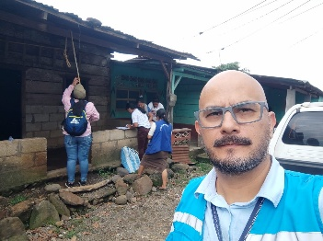
Imagen 1: Acompañamiento en barrido nutricional, San Pablo Jocopilas, Suchitepéquez.
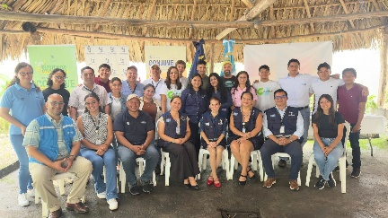
Imagen 2: Actividad con Servidores Cívicos de Suchitepéquez.
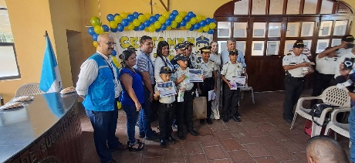
Imagen 3: Apoyo en Certamen Niño o Niña Comisario en Suchitepéquez.
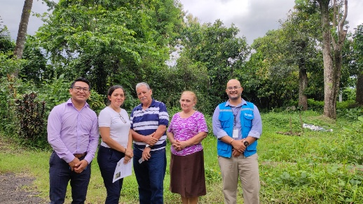

Imagen 4: Reunión con gobernadora departamental y vecinos de San Antonio Suchitepéquez.
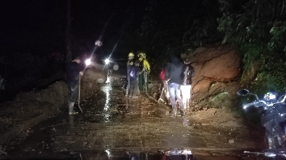
Imagen 5: Apoyo a brigada de CONRED en derrumbe de Aldea San Francisco Pecúl, Pueblo Nuevo, Suchitepéquez.
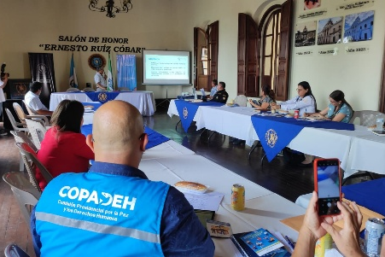
Imagen 6: Participación en la reunión de la Mesa de Seguridad de Retalhuleu.
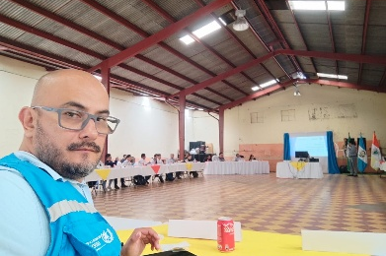
Imagen 7: Participación en la reunión del Consejo Departamental de Desarrollo de Retalhuleu.

INFORME DE ACTIVIDADES
MES DE JUNIO 2025
SEDE REGIONAL Central,

No. | LUGAR | ACTIVIDAD REALIZADA | FECHA | RESULTADO
1 | Jalapa, Jalapa | Participación y aportes en la construcción de la Agenda de Seguridad alimentaria y Nutricional del departamento de Jalapa | 3-06-2025 | Creación interinstitucional de Agenda Territorial de Seguridad alimentaria y Nutricional del Gobierno departamental de Jalapa
2 | Siquinalá Escuintla | Mesa Técnica de desalojo en la comunidad Peña Flor | 12-06-2025 | Coordinación institucional para la observación de los standares internacionales de DD.HH. la gestión se dirigió a la Gobernación Departamental y Municipalidad de Siguinalá para garantizar el albergue de las personas que serán desalojadas de un inmueble. En esa comunidad
3 | Mataquescuintla Jalapa | Mesa técnica sobre caso de transporte público en la ruta de Jalapa a Mataquescuintla | 13-06-2025 | Participación y coordinación.
4 | San José Escuintla | Diligencia de desalojo en 42 Av. 11-34 zona 5 de la ciudad de Guatemala colonia Ferrocarrilera. según diligencia autorizada del 23 de mayo de 2025. (finca NO. 10.388, folio 199 del libro 714 de Guatemala) se encontraba presente el Juez de juzgado de Pluripersonal de instancia, Ministerio Publico Procuraduría General de la Nación, Procuraduría de Derechos Humanos, policía Nacional Civil, Comisión Presidencial por la Paz y Derechos Humanos, abogado de la parte acusadora, a las 10:55 horas, las autoridades comunicaron a las personas que ese encontraban en el inmueble, una persona adulto mayor dos adolescentes y los padres de estos, que deben desocupar el inmueble, las personas solicitaron un tiempo para desalojar, y coordinar el transporte y traslado de los enceres, | 19-06-2025 | La diligencia se realizó con la participación de las instituciones en forma pacífica puesto que las personas que estaban en posesión del inmueble decidieron desalojar voluntariamente, pero señalaron.
5 | Ciudad de Guatemala | Manifestación de trabajadores de la Educación de Guatemala (STEG), durante 17 días en la plaza de la constitución permanecen aproximadamente 2,000 maestros agrupados por los departamentos de la república,  consignas durante la manifestación:  1. negociación de la homologación del pacto colectivo, aseguran que no corresponde a derechos de los maestros puesto que este pacto cuenta con programas de beneficio para los educandos.  2. aseguran que durante la pandemia el gremio magisterial visito casa por casa de los educandos para repartir bolsas de alimentos.  3. el Ministerio de educación levanto 3,000 actas en esta coyuntura a maestros que se mantienen en la protesta, pero que eso no importa puesto que el STEG, cuenta con128,000 afiliados.  4. Exigen la renuncia de Presidente de la República y Ministra de Educación.  Aseguran que el seguro escolar era un proyecto "novedoso", pero que el actual gobierno lo quito y envió a los niños a los centros de salud que están en malas condiciones, que no son nuevos. aceptaron el incremento salarial del 5% de su salario, pero denunciaron 7 artículos del pacto colectivo.  5. Educación Pública en el actual periodo de gobierno no cuenta con ningún proyecto novedoso, solo remozamientos para escuelas. (según los manifestantes)  6. pese que la Ministra de Educación fue citada por la Comisión de educación del Congreso de la Republica no asistió el 17 de junio de 2025. | 18 de junio de 2025 | Coordinación con el comisario de Policía Nacional Civil a cargo de la seguridad den la plaza de la constitución y se realizó el informe respectivo.
6 | San Lucas Tolimán. Sololá | Reunión con comunitarios de Santa Ana Shaffer, en San Lucas Tolimán, la DISER-COPADEH, entrego copia de los documentos que sirven de base a los procesos jurídicos en contra del desarrollador del proyecto habitacional, indicaron los comunitarios que el desarrollador exige el pago a algunas personas de Q20,000.00, continua vendiendo las áreas verdes del proyecto, el proyecto se encuentra desarrollado del 40 al 45 % 15 años después el desastre aun no es habitable totalmente, pese que Caritas aportó Q.2,591.000.00. la ONG África /o aporto más de un millón de quetzales para la construcción del servicio de agua. el desarrollador “dono" a algunas personas un lote de 7 X 15 Mts. a camio que construyeran un muro de piedra, pero estos lotes se encuentran en un sitio inhabitable debido a peligro de deslave y peligro del tráfico vehicular.  ante el Organismo Judicial se desarrolla un juicio en contra de la empresa desarrolladora (1,2,3, L Y M Sociedad anónima) pero consideran que debido a la falta de coordinación entre las instituciones del estado, puede pasar mucho tiempo no se cumpla con la culminación del proyecto habitacional. | 20-6-2025 | se puso a disposición el análisis  documental de la comunidad, y se programó reunión en Gobernación de Sololá con la presencia dE instituciones del ejecutivo y PDH.
7 | San José Escuintla | Diligencia de desalojo en barrio la Arenera uno callejón lote siete apartamentos A Zona cero de San José, Escuintla. en cumplimento e lo ordenado en EXO., SGT,05018-2025- despacho penal NO. 151-2025 Of. 2° (Of. 1°.) Ref, Carpeta 05005-2024-00954., se encuentran presentes funcionarios del Juzgado de Paz, MP. PGN, PDH, COPADEH, abogado de Inmobiliaria Beshara S.A.,, dos personas arrendatarias del inmueble de Grupo Molinos, acompañados por su abogada. quienes afirman que es ilegalmente notificados por el, se concede la palabra a los funcionarios de las instituciones presente para que se refiere al respecto de la diligencia de desalojo. en vista de no encontrar impedimento alguno para proseguir las personas que mantenían el arrendamiento el inmueble indican que están de acuerdo a entregar el inmueble in oponer resistencia, pero presentamos una actividad procesal defectuosa y una recusación al Juzgado de Primera Instancia Penal, Narcoactividad y delitos contra el Ambiente del departamento de Escuintla, constituido en Tribunal de Amparo, las cuales se encuentran en estado de resolver, poniendo a la vista de los memoriales para que sean agregados a la presente diligencia. en acto seguido se entrega el inmueble a Inmobiliaria Beshara Sociedad anónima. | 25-06-2025 | La diligencia se realizó con la participación de las instituciones en forma pacífica puesto que las personas que estaban en posesión del inmueble decidieron desalojar voluntariamente, pero señalaron actos anómalos el proceso.
8 | Ciudad de Guatemala | Mesa técnica informativa sobre el caso Condado Minerva: a solicitud del diputado del Congreso de la República Luis Cáceres se convocó una mesa de carácter informativo, dado que el caso, según oficio enviado por la unidad de Mediación de PDH, el caso debe ventilarse ante un órgano jurisdiccional competente. Ante lo anterior la mesa debatió la competencia de las instituciones convocadas para atender el caso y buscar una ruta de solución del caso. | 27/06/2025 | La mesa acordó que las instituciones convocadas (COPADEH, COPRECON, PDH, MARN Y MSPAS) realizarán una reunión para proponer una ruta de abordaje en una próxima sesión de esta mesa.
9 | Ciudad de Guatemala | Diseño y marco teórico de construcción del SISTEMA NACIONAL DE MONITOREO DE VULNERABILIDAD, AMENAZAS Y RIESGO EN DERECHOS HUMANOS. Se convocó a 16 instituciones para el seguimiento. | 1 al 30 de junio | Avance en el diseño del plan,



